Приложение № 1 к Извещению № 15-50112/01

Техническое задание на поставку школьных досок для нужд Общеобразовательного частного учреждения Международная гимназия инновационного центра «Сколково»

Перечень, наименование и объемы поставляемого товара
№ | Наименование * | Количество
1 | Notice board fabric aluminum frames. Доска для объявлений текстильная (сертификат "M1 Emission class for building material")  Цвет покрытие - № 50 по каталогу TK-TEAM (Приложение к Техническому заданию) (сиреневый)  Обрамление - высококачественный алюминиевый профиль, тип обрамления - Pro aluminium trim (по каталогу TK-TEAM)  Размер 1510х1210 мм, вес изделия 10кг, тип крепления - настенное | 42
2 | Notice board fabric aluminum frames. Доска для объявлений текстильная (сертификат "M1 Emission class for building material")  Цвет покрытия - № 50 по каталогу TK-TEAM (Приложение к Техническому заданию) (сиреневый)  Обрамление - высококачественный алюминиевый профиль, тип обрамления - Pro aluminium trim (по каталогу TK-TEAM)  Размер 3010х1210 мм, вес изделия 20кг, тип крепления - настенное | 113
3 | Whiteboard delux white aluminum frames. Доска магнитно-маркерная для письма особыми маркерами, написанное без усилий должно стираться сухой губкой. Поверхность Delux должна быть изготовлена из стального листа, покрытого белой жаропрочной эмалью и прошедшего термическую обработку. Благодаря такой технологии, стальная поверхность приобретает ровную непористую структуру, похожую на стеклянную, что значительно улучшает качество и увеличивает срок службы маркерной доски. Поверхность маркерной доски обладает магнитными свойствами, бумажные документы крепятся к ней с помощью магнитных фишек.  Обрамление - высококачественный алюминиевый профиль  Размер 2010х1220 мм, вес - 30кг, крепление настенное  Комплектуется аксессуаром для хранения маркеров и магнитных фишек | 71
4 | Mobile WB double green/white. Доска классная напольная, поворотно-передвижная, на колесиках. Доска комбинированная, с двумя рабочими поверхностями.  Материал покрытия - высокопрочная металлокерамика для письма мелом или маркером. Рабочая поверхность для мела - зеленого цвета, для маркера - белого.  Обрамление - высококачественный алюминиевый профиль.  Размер 1510x1210 мм. Вес - 30 кг  Комплектуется аксессуаром для мела и маркеров | 48

*или аналог, но качество не ниже запрашиваемой продукции

Внешний вид поставляемого товара:
- Notice board fabric aluminum frames. Доска для объявлений текстильная

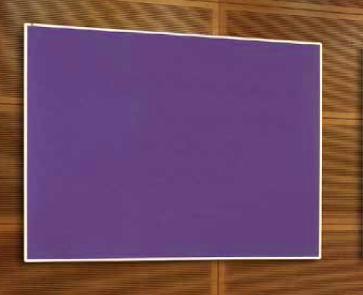

- Whiteboard delux white aluminum frames. Доска магнитно-маркерная.

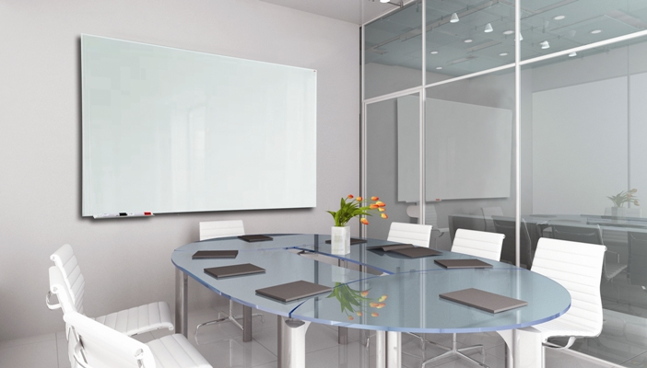

- Mobile WB double green/white. Доска классная напольная, поворотно-передвижная.

